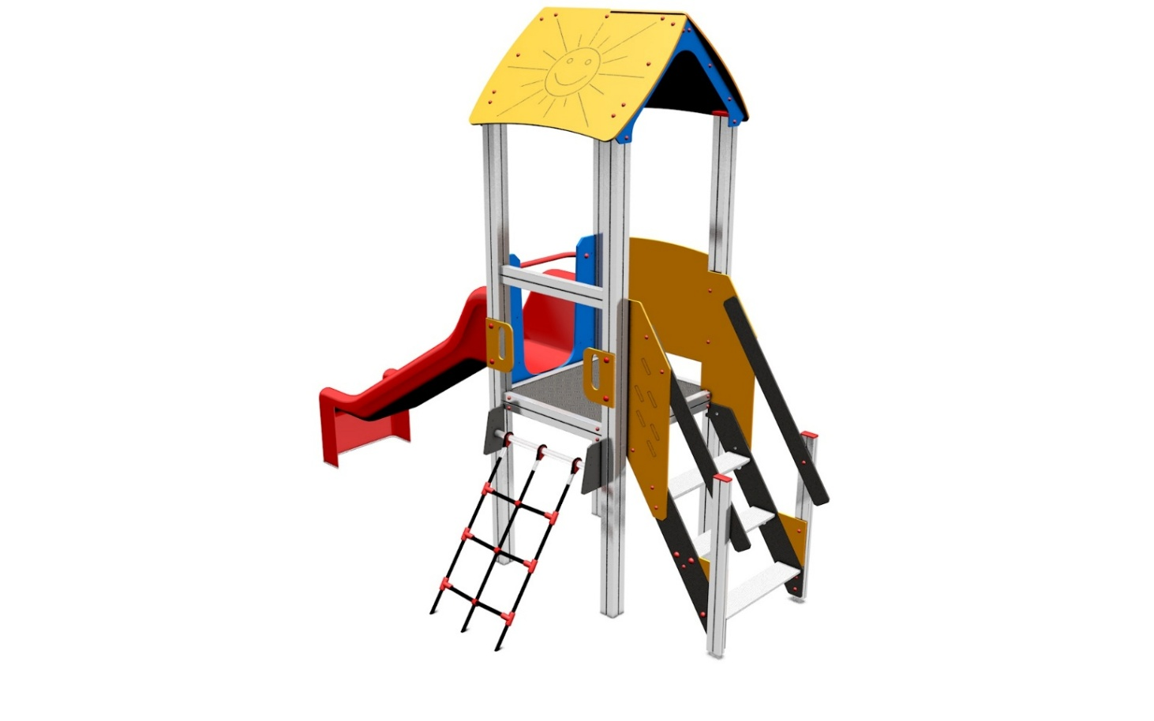

V1_E_SBP – 01 AL rev 1

PROGRAM VĚŽE

3 – 14 let věková kategorie.
Do 6 let doporučujeme dozor odpovědné osoby.
Umístění zařízení v exteriéru a povrch dle ČSN EN 1176 v platném znění
Zařízení certifikováno dle ČSN EN 1176

Rozměr zařízení (d x š x v)
3,95 x 1,85 x 2,95 m
Bezpečnostní zóna 7,45 x 4,85 m
(není nutné vybudování dopadové plochy)
Plocha 36,5 m2
Obvod 24,6 m
Výška volného pádu 0,99 m
Obrázek je pouze ilustrační.

